КОТЛЫ КОМБИНИРОВАННЫЕ “VIADRUS”

Страна-изготовитель Чехия


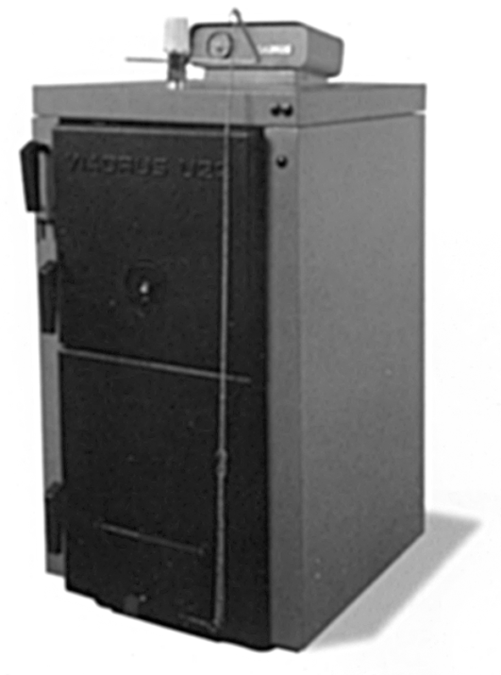
- Конструкция котла VIADRUS U 22 для сжигания твердого топлива
позволяет простую перестройку на благородное топливо – природный газ,
жидкое топливо.
Котел VIADRUS U 22 благодаря своей универсальности и низким ценам
твердого топлива является идеальным для недорогого отопления.

- Тип котла, который предназначен для работы на каменном угле,
коксе и дровах имеет коммерческое обозначение VIADRUS U 22 C.

- Для обеспечения высокой эффективности при сжигании твердого
топлива служат регулировочные элементы.
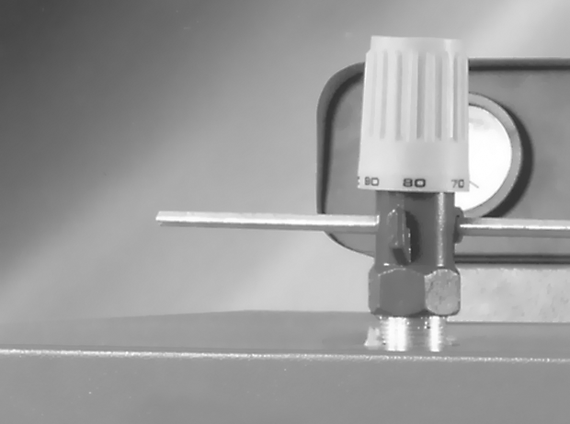
Высококачественное сжигание позволяет
обеспечить двойную подачу воздуха.
Подачу первичного воздуха под решетку
котла регулирует воздушный клапан
дверок зольника. Воздушный клапан
автоматически управляется регулятором
тяги, который включен в цену котла.
Для подвода вторичного воздуха до камеры
сжигания предназначена воздушная розетка
загрузочных дверок.

Прайс-лист Цены указаны розничные в EURO, с учетом НДС
Мощность, кВт | 11,7 | 17,7 | 23,3 | 29,1 | 34,9 | 40,7 | 46,5 | 52,3 | 58,1
Кол-во секций, шт | 2 | 3 | 4 | 5 | 6 | 7 | 8 | 9 | 10
Высота, мм | 1005 | 1005 | 1005 | 1005 | 1005 | 1005 | 1005 | 1005 | 1005
Ширина, мм | 520 | 520 | 520 | 520 | 520 | 520 | 520 | 520 | 520
Глубина, мм | 560 | 655 | 750 | 845 | 940 | 1035 | 1130 | 1225 | 1320
КПД, % | 75-80 | 75-80 | 75-80 | 75-80 | 75-80 | 75-80 | 75-80 | 75-80 | 75-80
Масса, кг | 195 | 232 | 268 | 304 | 342 | 380 | 418 | 456 | 494
Цена | 923 | 1044 | 1164 | 1287 | 1407 | 1527 | 1648 | 1773 | 1888

